1. 插上电后长按背后按钮开机，出现如下图画面松手即可。

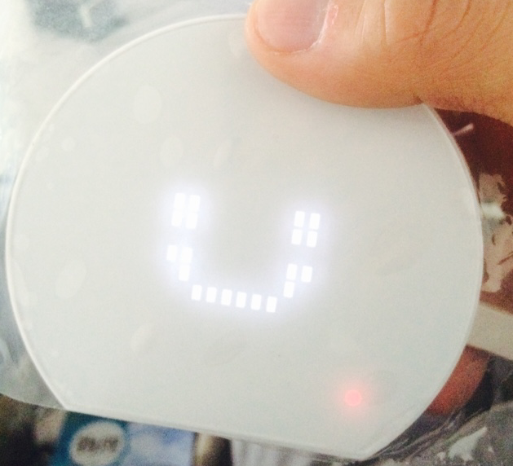

1. 打开手机上的醛宝，手机联入WIFI（可以自建一个免费wifi）。

IOS还没上线，已经安装的人可以用，没有安装的就没法用了，可以旁观。

Android已经上线，扫描下面二维码安装。



1. 下面使用IOS截图说明（Android操作步骤一样，只是UI不太一样），点击图1 中红框所选部分。然后点击图2中的红框位置，扫描仪器底部的二维码。

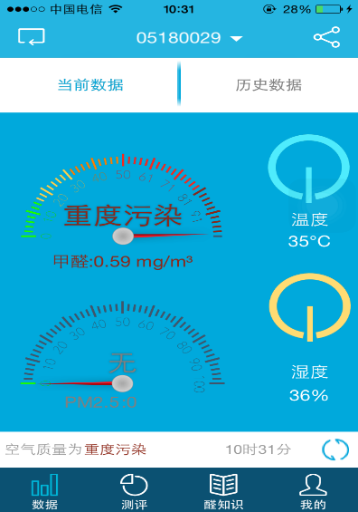 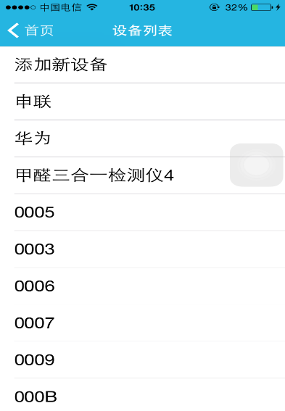

图1 图2

1. 添加新设备之后会有提示，如果已经联网，则会提示图3，如果你想更改仪器连接的网络，则点击确定，如果不想更改则点击取消。没有联网的则会显示图4，这里可以更改设备名。之后点击添加。之后点击下一步（请确保你的手机联入了WIFI了，而且能上网），然后输入手机联入的WIFI密码如图6，点击连接。

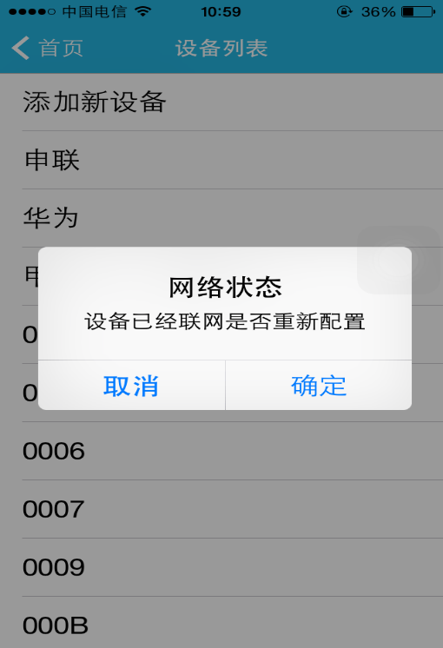 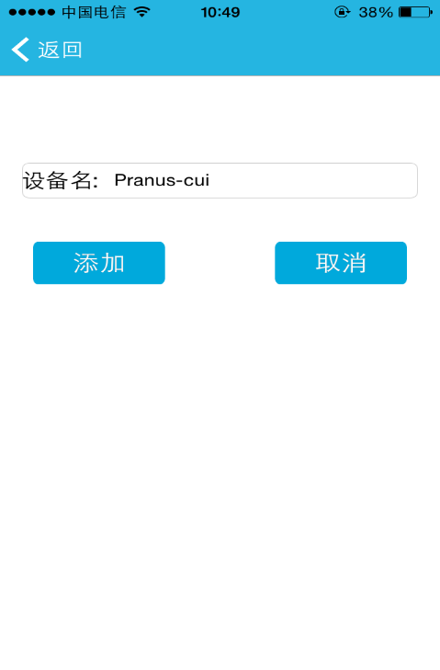

图3 图4

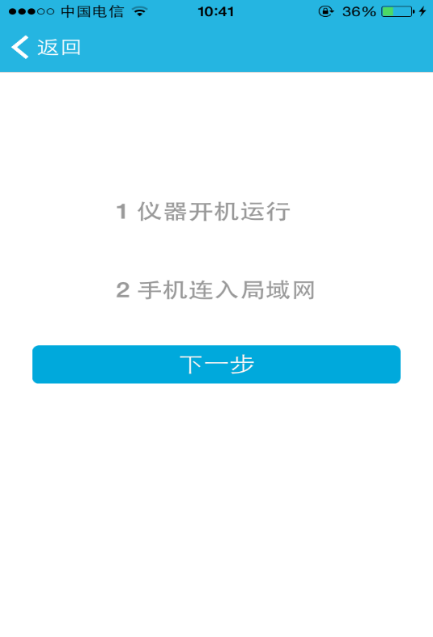 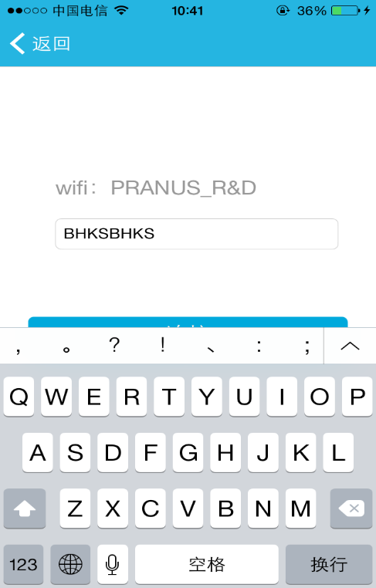

图5 图6

1. 点击图6中的连接后出现图7所示，现在操作仪器点击背后按钮直到出现图8所示，松手，屏幕出现闪烁的WIFI标志。点击图7上的开始连接（等待即可不要点击屏幕）。添加成功后会手机会自动跳转到设备列表界面如图9。

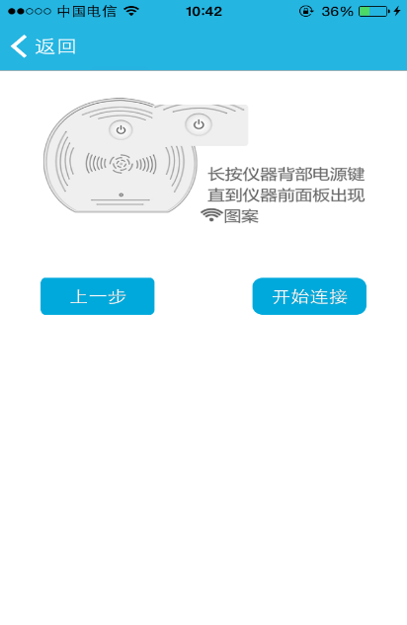 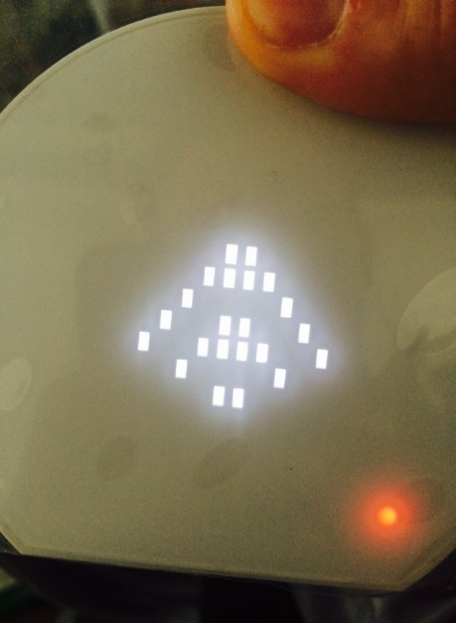

图7 图8

1. 添加成功后会出现如图9所示，刚刚添加成功数据还未上传。此时服务器无法确定设备是否在线，app会显示设备已断线，大概等待30秒左右，app会显示设备在线，即可正常使用如图10。

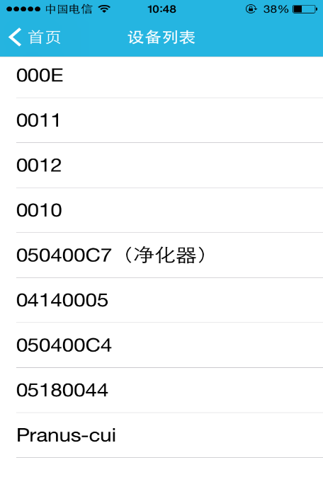 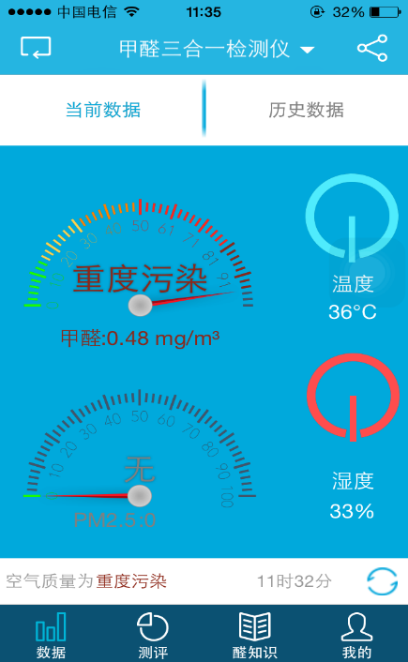

图9 图10